**Лабораторна робота №4.**

**Вимоги:**

**1.1 Розробник**

Винник Олександр Сергійович

Студент групи КІТ-120a

15.11.2020

**1.2 Загальне завдання**

Розробка програм що розгалужуються.

**1.3 Індивідуальне завдання**

Визначити у скількі разів дробова частина більша за цілу.

**2. Опис роботи**

1.Задаємо число частини якого треба порівняти.

2.Виділяємо дробову та цілу частину як окремі числа.

3.За допомогою оператора if else перевіряємо що ціла частина не = 0.

4.Порівнюемо та обрізаємо число в 2 знаки після коми.

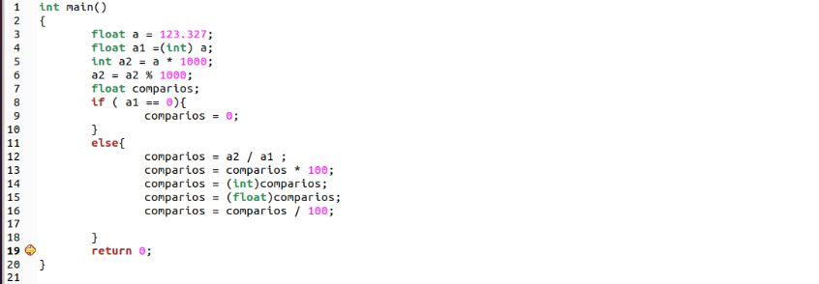

5.Робимо перевірку

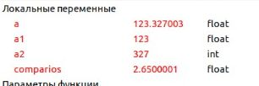

6.Показуємо структуру проекту.

